PHÒNG GD&ĐT QUẬN LONG BIÊN

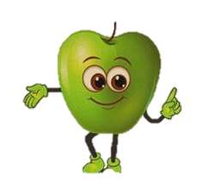

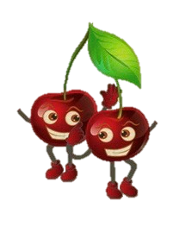

**THỰC ĐƠN MÙA HÈ CỦA TRẺ TUẦN 2 VÀ 4**

**NĂM HỌC 2022 – 2023**

**TRƯỜNG MN HOA MỘC LAN**

|  |  |  |  |  |  |  |  |
| --- | --- | --- | --- | --- | --- | --- | --- |
| **THỨ**  **BỮA ĂN** | | **Thứ 2** | **Thứ 3** | **Thứ 4** | **Thứ 5** | **Thứ 6** | **Thứ 7** |
| **BỮA CHÍNH SÁNG** | Món cơm | Cơm tám | Cơm tám | Cơm tám | Cơm tám | Cơm tám | Cơm tám |
| Món mặn | Tôm rim thịt | Bò sốt vang | Trứng thịt kho tàu | Gà lợn om nấm hương | Cá thịt sốt cà chua | Đậu phụ sốt thịt |
| Món xào | Rau muống  xào tỏi | Bầu xào thịt | Bí xanh xào tôm | Khoai tây xào thịt | Cải ngọt xào thịt | Bí ngô non  xào thịt |
| Món canh | Canh sườn,  khoai tây, cà rốt | Canh mồng tơi nấu cua | Canh đậu phụ,  thịt, giá đỗ | Canh bí xanh  nấu tôm | Canh rau ngót nấu thịt | Canh ngao nấu chua |
| **BỮA CHIỀU**  **MẪU GIÁO** | | Phở gà | Xôi đỗ xanh  ruốc thịt | Cháo tôm thịt  củ quả | Bánh su kem | Mỳ chũ  nấu thịt bò | Cháo gà, đỗ xanh |
| Sữa chua Elovi | Dưa hấu | Sữa Sữa Chillax | Mega Milky | Caramen HT | Sữa Mega Milky |
| **BỮA CHÍNH CHIỀU NHÀ TRẺ** | | Phở gà | Cơm tám | Cháo tôm thịt củ quả | Cơm tám | Mỳ chũ  nấu thịt bò | Cháo gà, đỗ xanh |
| Thịt đậu  sốt cà chua | Thịt bò  hầm cà ri |
| Canh bầu nấu thịt | Canh khoai tây nấu sườn |
| **BỮA PHỤ CHIỀU**  **NHÀ TRẺ** | | Sữa chua Elovi | Sữa Grow School | Sữa Sữa Chillax | Mega Milky | Thanh long | Sữa Mega Milky |